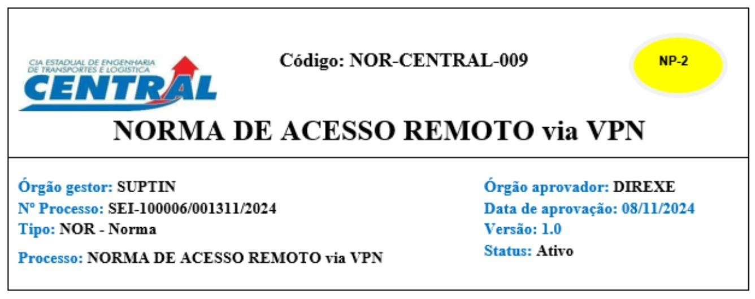1. OBJETIVO
Estabelecer diretrizes e procedimentos para o acesso remoto seguro à rede da CENTRAL, utilizando a VPN, a partir
de computadores conectados à internet, com vistas a garantir a integridade, a confidencialidade e a disponibilidade
dos sistemas e das informações da CENTRAL.
A VPN (Rede Privada Virtual) da Companhia Estadual de Engenharia de Transportes e Logística
(CENTRAL) constitui um serviço de acesso remoto ao ambiente corporativo virtual, fornecido, mantido e
suportado pela Gerência de Tecnologia da Informação (GERTIN), subordinada à Superintendência de
Tecnologia da Informação (SUPTIN), sendo disponibilizado aos usuários conforme as diretrizes desta
norma.
A VPN tem como objetivo proporcionar aos usuários a conveniência de acesso à rede corporativa por
meio da internet, com a aplicação de requisitos de segurança que protejam os recursos de rede da
CENTRAL contra ataques e agentes maliciosos.
Todos os usuários do serviço de VPN devem estar plenamente cientes dos riscos que o uso inadequado do
serviço ou de suas credenciais pode representar para a instituição.
2. APLICAÇÃO E ABRANGÊNCIA
Esta norma aplica-se a todos os colaboradores, prestadores de serviço, estagiários, fornecedores, parceiros e quaisquer
indivíduos que possuam acesso aos sistemas de informação, redes, serviços ou recursos tecnológicos da CENTRAL
por meio da VPN.
3. DOCUMENTOS DE REFERÊNCIA E COMPLEMENTARES
Lei nº 13.708/18 - Lei Geral de Proteção de Dados Pessoais (LGPD);
Estatuto Social da CENTRAL;
Regimento Interno da CENTRAL;
Política de Segurança da Informação da CENTRAL.
Instrução Normativa PRODERJ/PRE n° 02, de 28 de abril de 2022;
ABNT NBR ISO/IEC 27001 - Estabelece os elementos de um Sistema de Gestão de Segurança da Informação e
da Comunicação.
4. DIRETRIZES
4.1. AUTORIZAÇÃO
O acesso remoto será permitido exclusivamente aos usuários previamente autorizados pela chefia imediata da
unidade responsável;
O acesso remoto sempre deverá atender ao princípio dos acessos mínimos de acordo com a real necessidade e
justificativa de acesso; e
Caso o solicitante não seja o titular da área, a autorização da chefia imediata é obrigatória para a criação ou
modificação de contas de acesso.

4.2. CONCESSÃO
O usuário solicitante deve preencher os seguintes formulários: (i) o Formulário De Solicitação de Acesso VPN
(disponível no Anexo I) e (ii) o Formulário de Solicitação de Acesso VPN (modelo PRODERJ) (disponível no
Anexo II). Ambos devem ser enviados por meio do sistema GLPI, disponível no site da Companhia.
OBSERVAÇÃO: No Anexo II, o usuário deve preencher apenas o item “Usuário do Serviço VPN”.
A GERTIN encaminha o Formulário de Solicitação de Acesso VPN (Anexo II) para o PRODERJ autorizar o
acesso à VPN.
O PRODERJ enviará aa autorização e a senha de acesso à VPN diretamente ao e-mail do usuário.
A GERTIN fornecerá ao usuário o manual de acesso à VPN.
4.3. CREDENCIAIS
As credenciais (login e senha) para autenticação no sistema VPN são distintas das utilizadas para acesso à rede
interna da CENTRAL.
Cada usuário deve utilizar credenciais individuais, que devem ser mantidas em sigilo e não podem ser
compartilhadas.
O acesso à rede da CENTRAL via VPN deve ser exclusivamente para finalidades relacionadas às atividades da
Companhia, sendo vedada qualquer utilização que não esteja vinculada ao desempenho das funções do usuário.
4.4. DISPOSITIVOS
Os dispositivos a serem utilizados devem atender aos critérios mínimos estabelecidos pela GERTIN.
A instalação e configuração dos aplicativos necessários para a conexão VPN são de responsabilidade do próprio
usuário, que poderá solicitar suporte da GERTIN/SUPTIN, se necessário.
O usuário com acesso VPN deve assegurar que informações confidenciais não sejam expostas a terceiros.
É proibido o uso de qualquer solução de acesso remoto que não seja oficialmente adotada pela CENTRAL.
O uso da VPN em redes WiFi públicas, abertas (sem criptografia) ou compartilhadas com terceiros não é
recomendado.
4.5. EQUIPAMENTOS PESSOAIS
Os equipamentos pessoais utilizados para acesso remoto são considerados uma extensão da rede da CENTRAL e,
como tal, estão sujeitos às mesmas regras, políticas e regulamentações aplicáveis aos equipamentos de
propriedade da Companhia. Portanto, os dispositivos pessoais devem ser configurados de acordo com as normas
estabelecidas pela Companhia.
4.6. CONFIDENCIALIDADE
Os usuários são responsáveis por garantir a confidencialidade das informações acessadas remotamente, não
permitindo que terceiros não autorizados tenham acesso ou visualizem tais informações.
É essencial que os usuários assegurem que seu perfil de acesso remoto não seja utilizado por outras pessoas e
evitem o uso da VPN em redes não confiáveis ou em computadores compartilhados, minimizando assim os riscos
de roubo de credenciais e outras ameaças digitais.
4.7. PROTEÇÃO CONTRAAMEAÇAS
O usuário é responsável por assegurar que o dispositivo utilizado para acesso remoto esteja protegido contra
vírus, malware e outras ameaças, devendo contar com software antivírus atualizado e firewall ativado.
4.8. MONITORAMENTO E AUDITORIA
Todas as atividades realizadas por meio de acesso remoto poderão ser monitoradas e registradas para fins de
auditoria e segurança.
A CENTRAL reserva-se o direito de revogar o acesso remoto de qualquer usuário que não cumpra esta norma,
que represente risco à segurança ou que atue em interesse próprio.

5. RESPONSABILIDADES
a) USUÁRIOS
Manter o sigilo das informações de acesso ao ambiente de rede da CENTRAL e à conexão remota, sendo
totalmente responsáveis por qualquer operação realizada por meio de suas credenciais de acesso.
Comunicar imediatamente à GERTIN/SUPTIN qualquer incidente de segurança relacionado à sua conta de
acesso ou aos serviços informatizados da CENTRAL durante a utilização do serviço de VPN.
Informar à chefia imediata sobre a desnecessidade de acesso remoto para a execução de suas atividades, visando
garantir a revogação das credenciais de acesso remoto.
Zelar pelo fiel cumprimento desta norma, bem como pelos princípios de segurança da informação.
b) SUPERINTENDÊNCIA DE TECNOLOGIA DA INFORMAÇÃO – SUPTIN E GERTIN
Manter a disponibilidade, integridade e confidencialidade em todo o ambiente de rede da CENTRAL.
Monitorar o ambiente de rede da CENTRAL para identificar ameaças e acessos maliciosos.
Manter um registro histórico das solicitações de criação e revogação de usuários para fins de controle.
Orientar sobre os procedimentos de instalação e configuração das VPNs disponíveis no ambiente da CENTRAL,
bem como realizar o credenciamento e descredenciamento de usuários mediante solicitação.
Descredenciar o usuário após sua desvinculação da CENTRAL, em conformidade com as regras, normas e
diretrizes vigentes.
Planejar, implementar e manter as tecnologias de acesso remoto, garantindo a conformidade com esta norma.
c) SUPERINTENDÊNCIA DE GESTÃO DE PESSOAS – SUPGEP
Informar à SUPTIN sobre a revogação das credenciais de acesso remoto de funcionários que entrarem em licença
sem vencimento, forem desligados definitivamente ou desligados temporariamente por decisão judicial.
d) SUPRINTENDENTES, GERENTES, CHEFES DE ASSESSORIA E EQUIVALENTES
O desligamento do usuário e/ou a transferência interdepartamental na CENTRAL devem ser informados à
SUPTIN.
e) RESPONSÁVEIS PELA GESTÃO E FISCALIZAÇÃO DOS CONTRATOS DE ESTAGIÁRIOS,
TERCEIROS/PRESTADORES DE SERVIÇO
Comunicar imediatamente à SUPTIN sobre o desligamento de estagiários, terceiros e/ou prestadores de serviço
da CENTRAL, para que as contas de acesso possam ser revogadas.
f) COMITÊ DE SEGURANÇA DA INFORMAÇÃO – COMISEINF
Deliberar sobre revisões relativas a esta norma interna e ao processo de controle de acesso.
Constituir grupos de trabalho para abordar temas e propor soluções específicas sobre controle de acesso.
Propor diretrizes, competências e responsabilidades para a norma interna e o processo de controle de acesso.
6. REVISÕES E ALTERAÇÕES
Esta norma deverá ser revisada e atualizada periodicamente pela SUPTIN, ou sempre que houver mudanças
significativas na infraestrutura ou nas regulamentações aplicáveis.
As alterações devem ser submetidas à aprovação do Comitê de Segurança da Informação e da Diretoria Executiva.
7. DESCRIÇÃO
Procedimento para o usuário solicitar a sua chefia imediata o acesso à VPN.

PASSO SETOR AÇÃO A SER TOMADA
 | 01 Usuário |  | O usuário deve encaminhar um chamado por meio do sistema GLPI,  solicitando acesso à VPN e anexando os formulários preenchidos que  estão nos Anexos I e II. É necessária a assinatura da chefia imediata,  quando o usuário não for o titular da unidade.
 | 02 SUPTIN/GERTIN |  | Receber os formulários, preencher os demais campos no Anexo II e  encaminhar apenas o Anexo II devidamente preenchido ao PRODERJ.
 | 03 PRODERJ |  | Realizar os trâmites necessários para a criação da conta e enviar  diretamente ao e-mail do usuário a autorização e a senha para acesso à  VPN.
 | 04 Usuário |  | Informa à SUPTIN/GERTIN o recebimento da autorização e da senha  pelo PRODERJ.
 | 05 SUPTIN/GERTIN |  | Fornecer ao usuário o software de acesso à VPN.  Encaminhar ao usuário o Manual para Conectar à VPN (Anexo III).
 | 06 Usuário |  | Instalar o software de acesso à VPN no laptop ou desktop pessoal,  seguindo as instruções contidas no Manual para Conectar à VPN  (Anexo III).
8. ANEXOS
I - FORMULÁRIO DE SOLICITAÇÃO DE ACESSO VPN
II - FORMULÁRIO DE SOLICITAÇÃO DE ACESSO VPN (MODELO PRODERJ)
III - MANUAL PARA CONECTAR À VPN
SUMÁRIO DE REVISÕES
Emissão Original
 | 0 08/11/2024 |  | Procedimento proposto pela SUPTIN, com participação do Comitê  de Segurança da Informação - Processo SEI-100006/0001311/2024.  Aprovação DIREXE em 08/11/2024 Ata Nº 349/2024.
REVISÕES DATA DESCRIÇÃO E/OU ITENS ATINGIDOS
- - -
Documento assinado eletronicamente
DIRETORIA EXECUTIVA
COMPANHIA ESTADUAL DE ENGENHARIA DE TRANSPORTES E LOGÍSTICA - CENTRAL
Distribuição: Geral
Chancela Técnica: Assessoria de Governança, Risco e Compliance - ASSGER
Rio de Janeiro, 13 novembro de 2024
Documento assinado eletronicamente por Marcelo Dreicon, Presidente do Comitê de Segurança da Informação, em 13/11/2024, às 14:57, conforme
horário oﬁcial de Brasília, com fundamento nos art. 28º e 29º do Decreto nº 48.209, de 19 de setembro de 2022.

Documento assinado eletronicamente por Fabricio Abilio Duarte de Moura, Diretor-Presidente, em 14/11/2024, às 13:12, conforme horário oﬁcial de
Brasília, com fundamento nos art. 28º e 29º do Decreto nº 48.209, de 19 de setembro de 2022.
A autenꢀcidade deste documento pode ser conferida no site hꢀp://sei.rj.gov.br/sei/controlador_externo.php? acao=documento_conferir&id_orgao_acesso_externo=6, informando o código veriﬁcador 87483557 e o código CRC A2C5A359.
Referência: Processo nº SEI-100006/001311/2024 SEI nº 87483557
Av. Nossa Senhora de Copacabana , 493, 5º andar - Bairro Copacabana, Rio de Janeiro/RJ, CEP 22.031-000
Telefone:

ANEXO I - FORMULÁRIO DE SOLICITAÇÃO DE ACESSO VPN
1. FINALIDADE
CRIAÇÃO DE CONTA ALTERAÇÃO DE CONTA
RENOVAÇÃO RESET DE SENHA
2. DADOS DO COLABORADOR DA VPN
NOME COMPLETO
CPF MATRÍCULA
CARGO/FUNÇÃO TELEFONE INSTITUCIONAL
E-MAIL INSTITUCIONAL
3. JUSTIFICATIVA
DECLARO, para os devidos fins, estar ciente dos procedimentos e políticas vigentes da CENTRAL,
incluindo a NORMA DE ACESSO REMOTO VIA VPN, referentes ao uso de recursos computacionais
e acesso à informação. Comprometo-me a cumpri-las rigorosamente, assumindo total responsabilidade
pelos meus atos no uso da VPN e por quaisquer prejuízos decorrentes do seu uso indevido.
Rio de Janeiro, _______ de ______________ de ________.
______________________________ __________________________________
ASSINATURA DO COLABORADOR ASSINATURA DA CHEFIA IMEDIATA

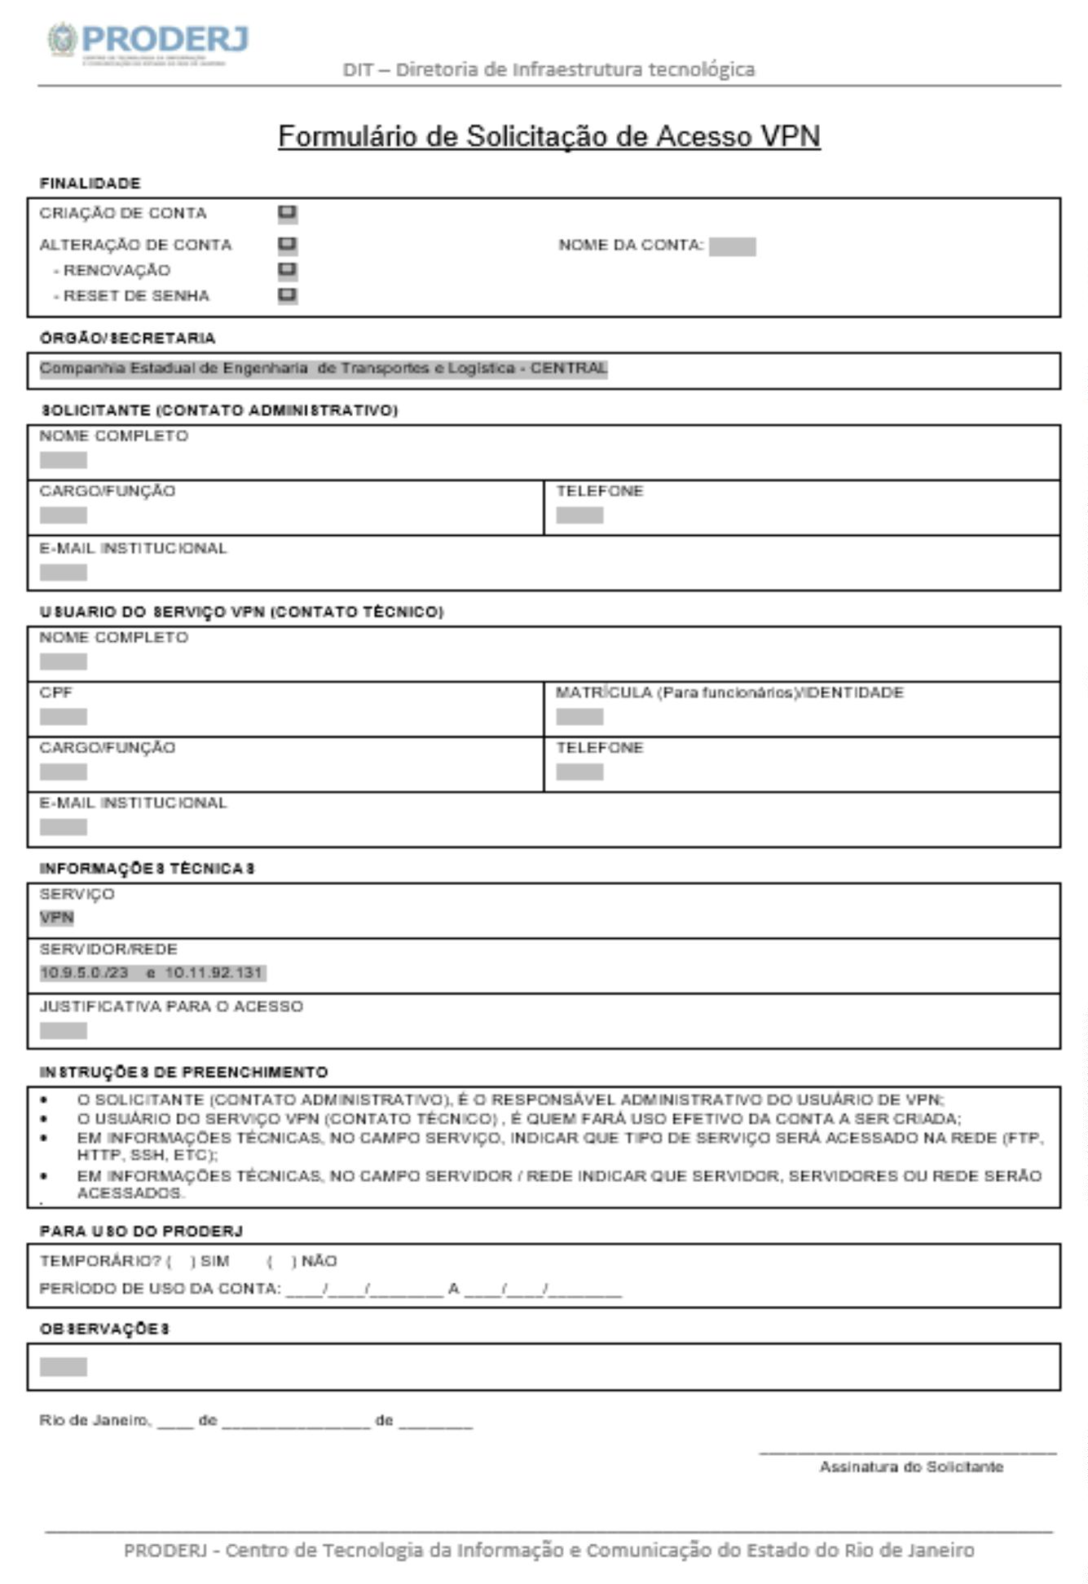Anexo II - Formulário de Solicitação de Acesso VPN (modelo
PRODERJ)

Anexo III - Manual para Conectar à VPN
MANUAL PARA
CONECTAR À
VPN
1

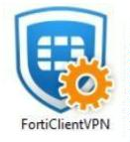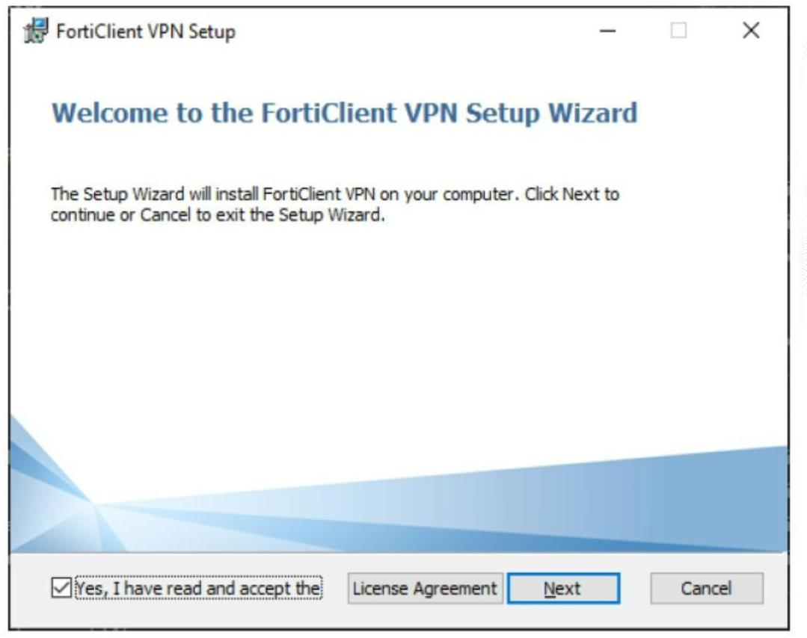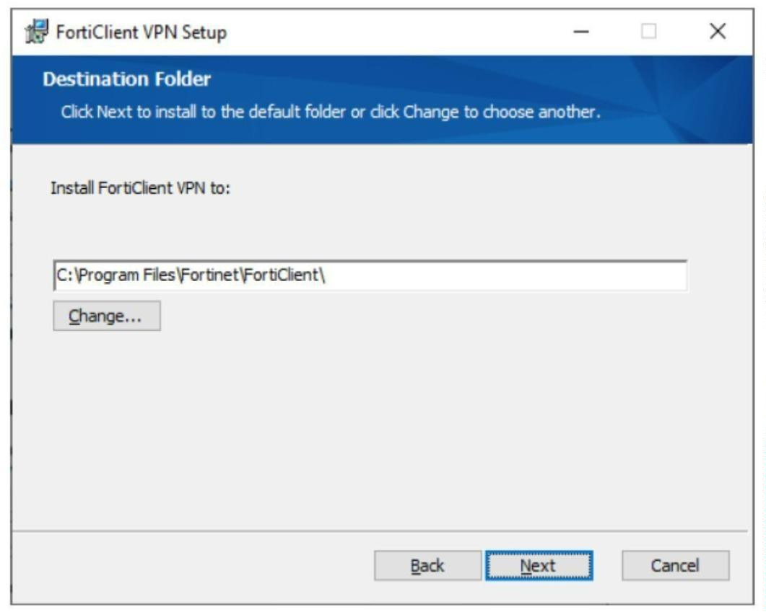Gerência de Tecnologia da Informação – GERTIN
No arquivo de instalação, clicar duas vezes para começar a instalação:
2

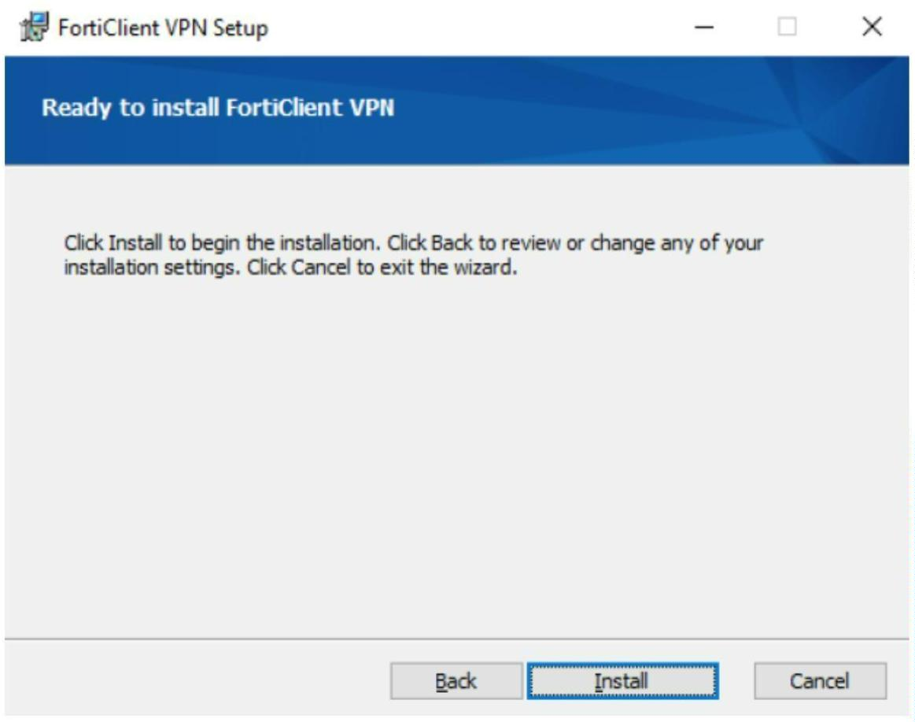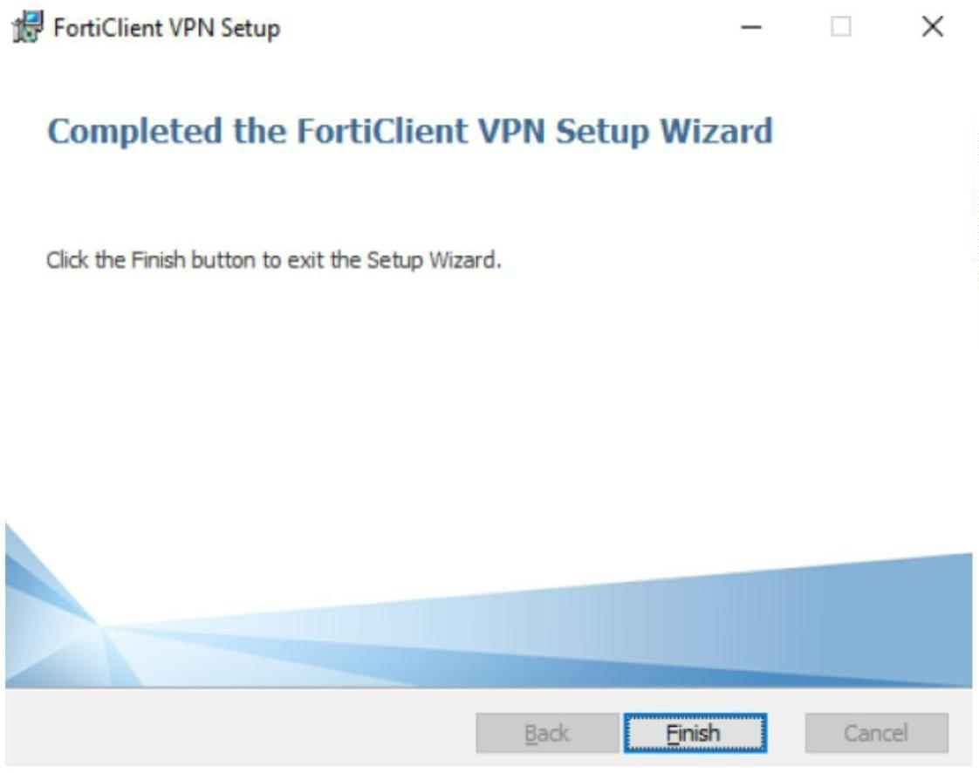Gerência de Tecnologia da Informação – GERTIN
3

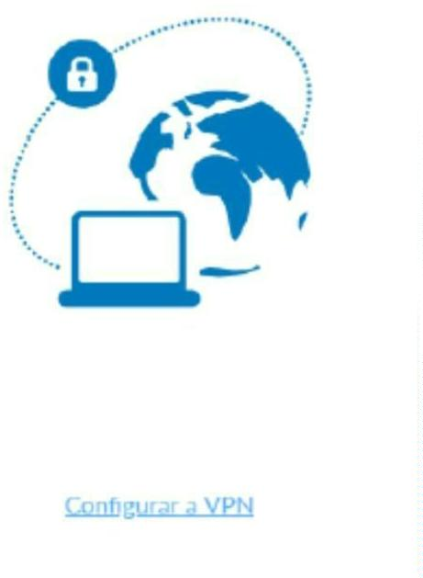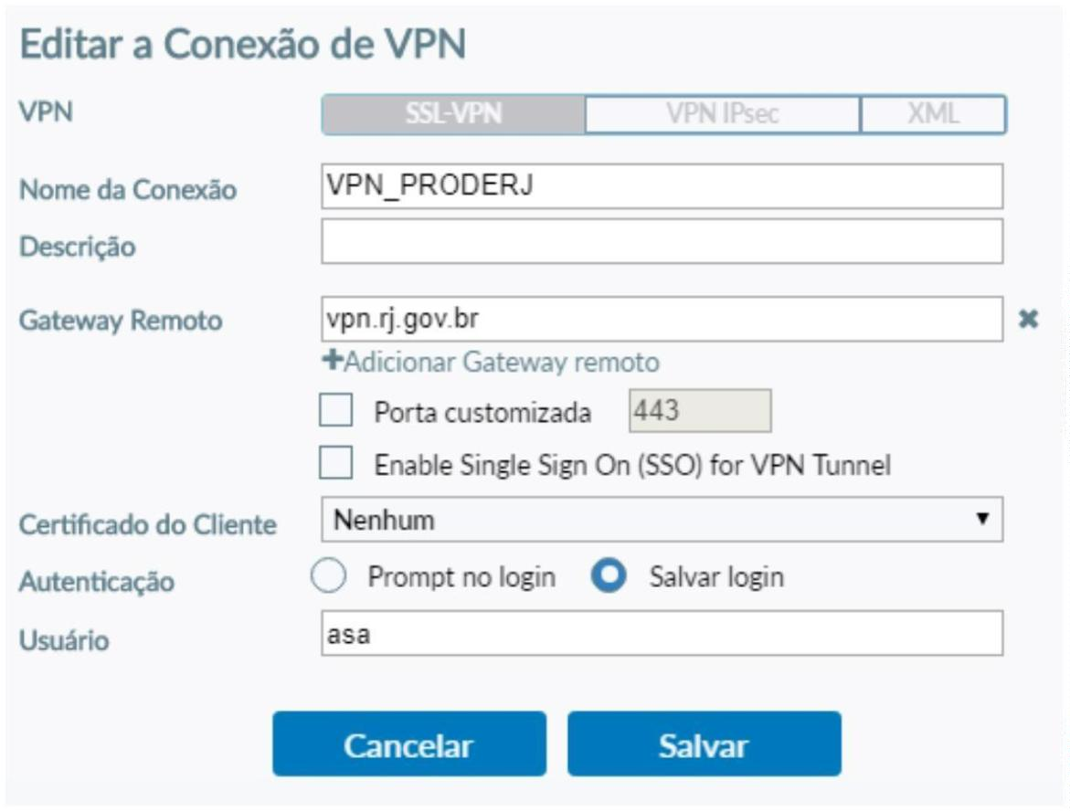Gerência de Tecnologia da Informação – GERTIN
Clicar em “Configurar a VPN”
Insira as informações para configuração da VPN “Nome da Conexão: VPN_PRODERJ”, “Gateway
Remoto: vpn.rj.gov.br”, “Usuário: seu_usuário_de_VPN”, em seguida clique em “Salvar”.
4

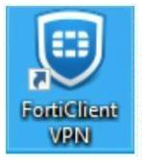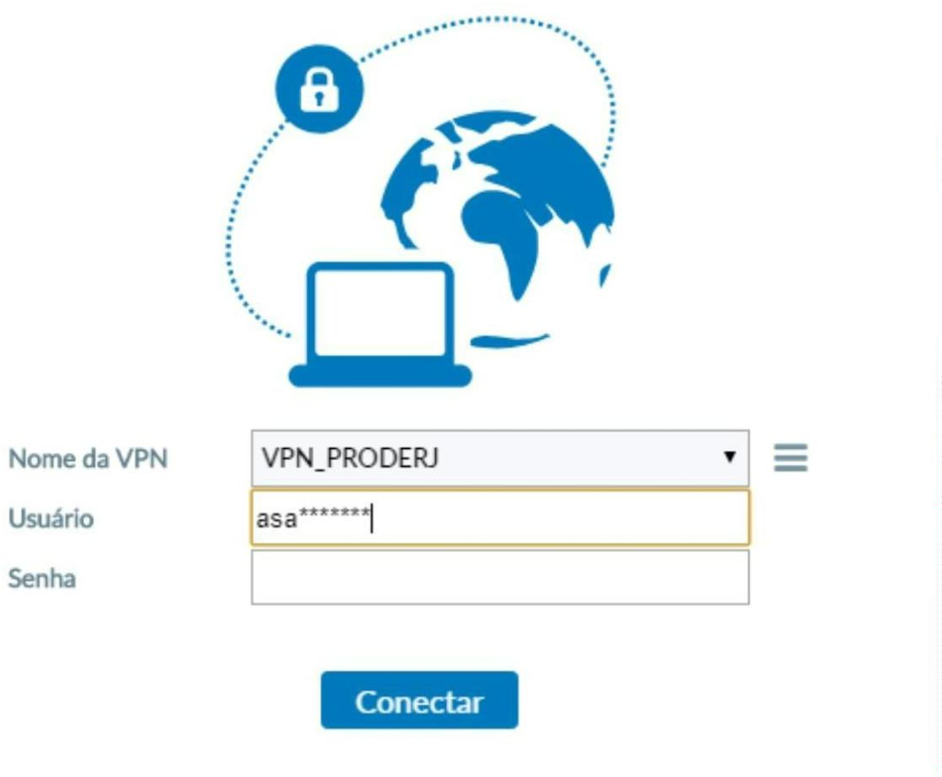Gerência de Tecnologia da Informação – GERTIN
Clicar duas vezes no ícone do FortiClient VPN para abrir
Usuário devera inserir seu usuário e senha de acesso VPN que foi disponibilizado via e-mail
pelo PRODERJ depois de ter preencher o formulário para criação de acesso a VPN.
Observar na barra de tarefas do Windows que vai aparecer outra janela aguardando usuário
clicar em SIM
5

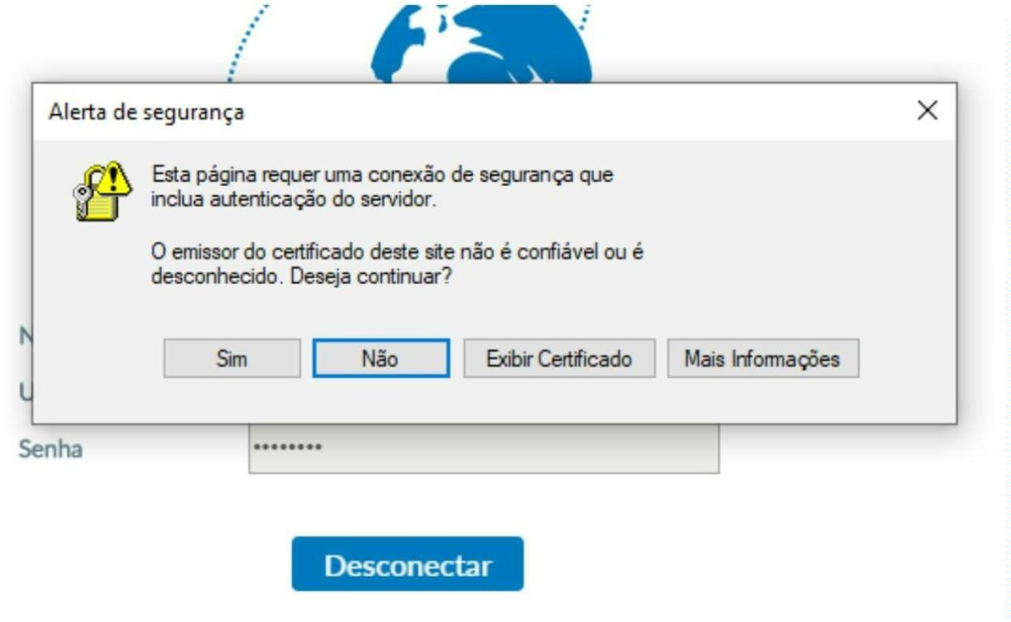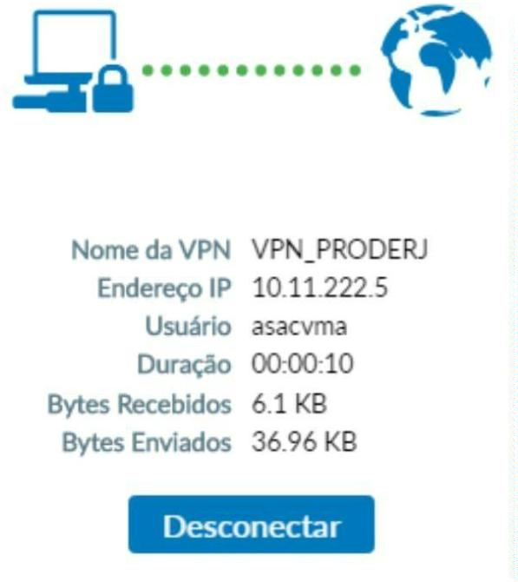Gerência de Tecnologia da Informação – GERTIN
Quando aparecer essa tela CONECTADA é só clicar em minimizar.
6

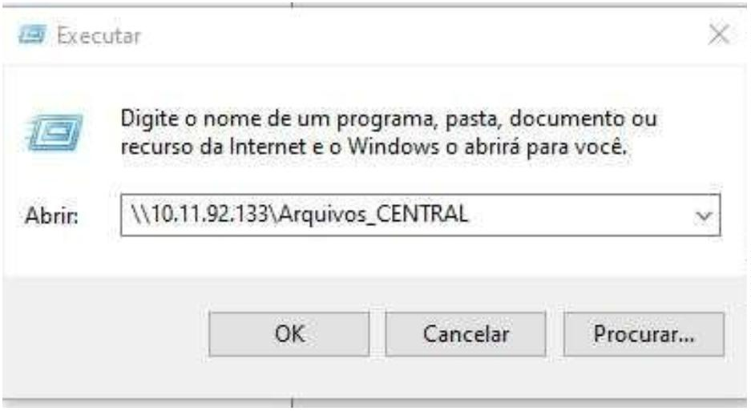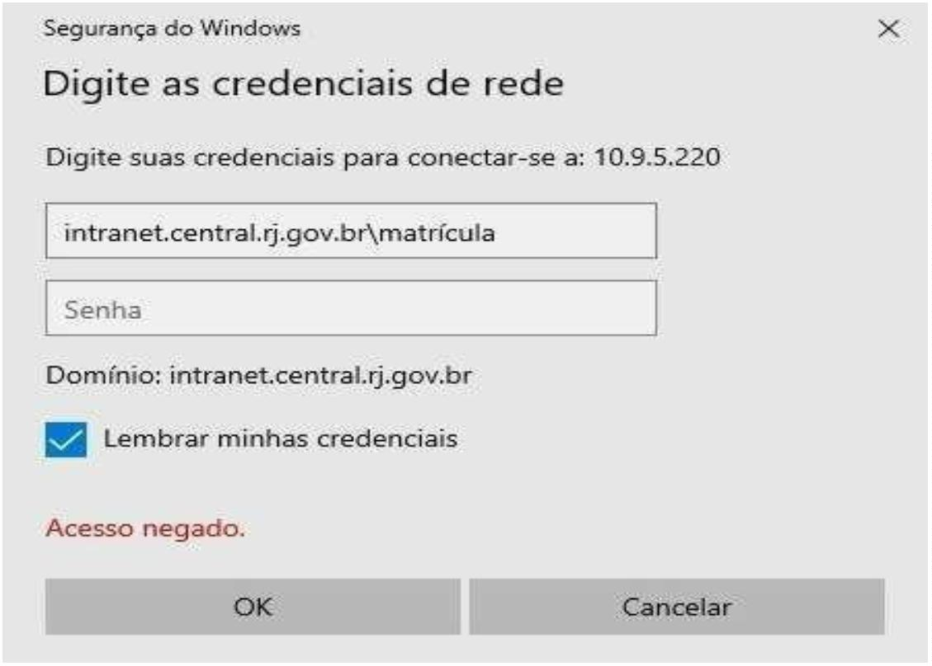Gerência de Tecnologia da Informação – GERTIN
Clicar nas teclas: ou vá no menu executar, e digite o seguinte caminho:
Obs: Quando aparecer a janela solicitando suas credenciais (usuário e senha),
não esquecer de digitar na frente do seu usuário intranet.central.rj.gov.br\
como na tela seguinte. Não esquecer também de marcar a opção
LEMBRAR MINHAS CREDENCIAIS
7

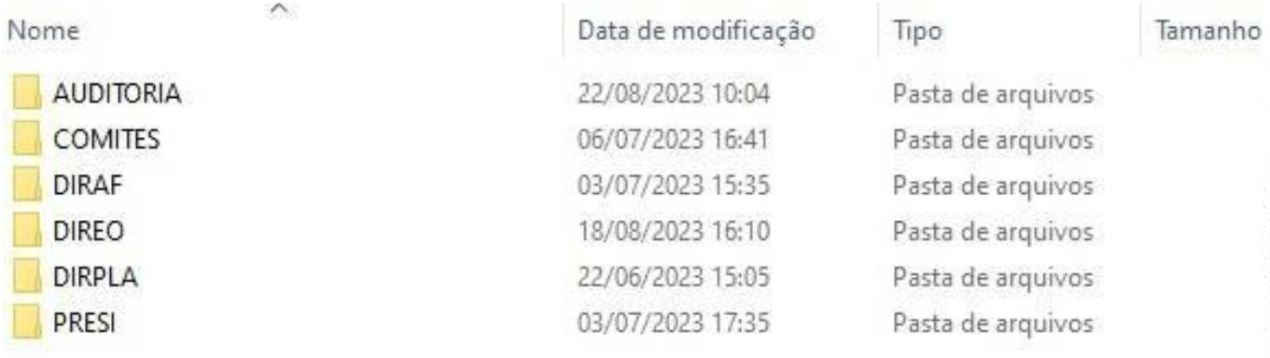Gerência de Tecnologia da Informação – GERTIN
Agora basta localizar sua pasta, seguindo a hierarquia conforme organograma da CENTRAL.
Acesso à rede pela VPN concluído com sucesso.

